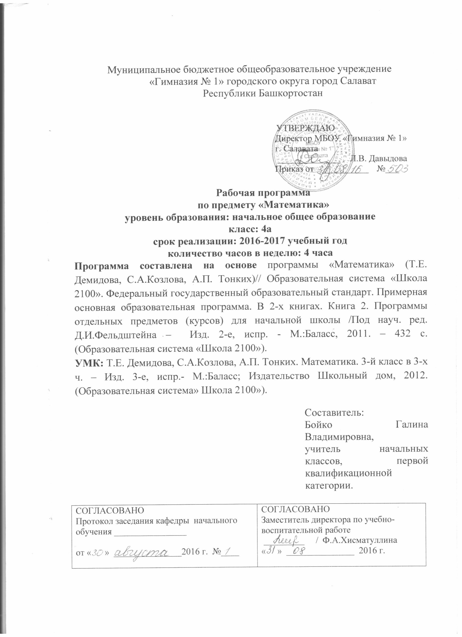

I. Планируемые результаты освоения учебного предмета
Личностными результатами изучения учебно-методического курса «Математика» в 4-м классах является формирование следующих умений:
- Самостоятельно определять и высказывать самые простые общие для всех людей правила поведения при общении и сотрудничестве (этические нормы общения и сотрудничества).
- В самостоятельно созданных ситуациях общения и сотрудничества, опираясь на общие для всех простые правила поведения, делать выбор, какой поступок совершить.
Метапредметными результатами изучения учебно-методического курса «Математика» в 4-ом классе являются формирование следующих универсальных учебных действий.
Регулятивные УУД:
- Самостоятельно формулировать цели урока после предварительного обсуждения.
- Учиться совместно с учителем обнаруживать и формулировать учебную проблему.
- Составлять план решения проблемы (задачи) совместно с учителем.
- Работая по плану, сверять свои действия с целью и, при необходимости, исправлять ошибки с помощью учителя.
- В диалоге с учителем учиться вырабатывать критерии оценки и определять степень успешности выполнения своей работы и работы всех, исходя из имеющихся критериев.
Познавательные УУД:
- Ориентироваться в своей системе знаний: самостоятельно предполагать, какая информация нужна для решения учебной задачи в один шаг.
- Отбирать необходимые для решения учебной задачи источники информации среди предложенных учителем словарей, энциклопедий, справочников.
- Добывать новые знания: извлекать информацию, представленную в разных формах (текст, таблица, схема, иллюстрация и др.).
- Перерабатывать полученную информацию: сравнивать и группировать факты и явления; определять причины явлений, событий.
- Перерабатывать полученную информацию: делать выводы на основе обобщения знаний.
- Преобразовывать информацию из одной формы в другую: составлять простой план учебно-научного текста.
- Преобразовывать информацию из одной формы в другую: представлять информацию в виде текста, таблицы, схемы.
Коммуникативные УУД:
- Донести свою позицию до других: оформлять свои мысли в устной и письменной речи с учётом своих учебных и жизненных речевых ситуаций.
- Донести свою позицию до других: высказывать свою точку зрения и пытаться её обосновать, приводя аргументы.
- Слушать других, пытаться принимать другую точку зрения, быть готовым изменить свою точку зрения.
- Читать вслух и про себя тексты учебников и при этом: вести «диалог с автором» (прогнозировать будущее чтение; ставить вопросы к тексту и искать ответы; проверять себя); отделять новое от известного; выделять главное; составлять план.
- Договариваться с людьми: выполняя различные роли в группе, сотрудничать в совместном решении проблемы (задачи).
- Учиться уважительно относиться к позиции другого, пытаться договариваться.
Предметными результатами изучения курса «Математика» в 4-м классе являются формирование следующих умений.

1-й уровень (необходимый)
Учащиеся должны уметь:
- использовать при решении различных задач название и последовательность чисел в натуральном ряду в пределах 1 000 000 (с какого числа начинается этот ряд, как образуется каждое следующее число в этом ряду);
- объяснять, как образуется каждая следующая счётная единица;
- использовать при решении различных задач названия и последовательность разрядов в записи числа;
- использовать при решении различных задач названия и последовательность первых трёх классов;
- рассказывать, сколько разрядов содержится в каждом классе;
- объяснять соотношение между разрядами;
- использовать при решении различных задач и обосновании своих действий знание о количестве разрядов, содержащихся в каждом классе;
- использовать при решении различных задач и обосновании своих действий знание о том, сколько единиц каждого класса содержится в записи числа;
- использовать при решении различных задач и обосновании своих действий знание о позиционности десятичной системы счисления;
- использовать при решении различных задач знание о единицах измерения величин (длина, масса, время, площадь), соотношении между ними;
- использовать при решении различных задач знание о функциональной связи между величинами (цена, количество, стоимость; скорость, время, расстояние; производительность труда, время работы, работа);
- выполнять устные вычисления (в пределах 1 000 000) в случаях, сводимых к вычислениям в пределах 100, и письменные вычисления в остальных случаях, выполнять проверку правильности вычислений;
- выполнять умножение и деление с 1 000;
- решать простые и составные задачи, раскрывающие смысл арифметических действий, отношения между числами и зависимость между группами величин (цена, количество, стоимость; скорость, время, расстояние; производительность труда, время работы, работа);
- решать задачи, связанные с движением двух объектов: навстречу и в противоположных направлениях;
- решать задачи в 2–3 действия на все арифметические действия арифметическим способом (с опорой на схемы, таблицы, краткие записи и другие модели);
- осознанно создавать алгоритмы вычисления значений числовых выражений, содержащих до 3−4 действий (со скобками и без них), на основе знания правила о порядке выполнения действий и знания свойств арифметических действий и следовать этим алгоритмам, включая анализ и проверку своих действий;
- прочитать записанное с помощью букв простейшее выражение (сумму, разность, произведение, частное), когда один из компонентов действия остаётся постоянным и когда оба компонента являются переменными;
- осознанно пользоваться алгоритмом нахождения значения выражений с одной переменной при заданном значении переменных;
- использовать знание зависимости между компонентами и результатами действий сложения, вычитания, умножения, деления при решении уравнений вида:
а± x = b; x – a = b ;a ∙ x = b; a : x = b; x : a = b;
- уметь сравнивать значения выражений, содержащих одно действие; понимать и объяснять, как изменяется результат сложения, вычитания, умножения и деления в зависимости от изменения одной из компонент.
- вычислять объём параллелепипеда (куба);
- вычислять площадь и периметр фигур, составленных из прямоугольников;
- выделять из множества треугольников прямоугольный и тупоугольный, равнобедренный и равносторонний треугольники;
- строить окружность по заданному радиусу;
- выделять из множества геометрических фигур плоские и объёмные фигуры;
- распознавать геометрические фигуры: точка, линия (прямая, кривая), отрезок, луч, ломаная, многоугольник и его элементы (вершины, стороны, углы), в том числе треугольник, прямоугольник (квадрат), угол, круг, окружность (центр, радиус), параллелепипед (куб) и его элементы (вершины, ребра, грани), пирамиду, шар, конус, цилиндр;
- находить среднее арифметическое двух чисел.
2-й уровень (программный)
Учащиеся должны уметь:
- использовать при решении различных задач и обосновании своих действий знание о названии и последовательности чисел в пределах 1 000 000 000.
- Учащиеся должны иметь представление о том, как читать, записывать и сравнивать числа в пределах 1 000 000 000;
- Учащиеся должны уметь:
- выполнять прикидку результатов арифметических действий при решении практических и предметных задач;
- осознанно создавать алгоритмы вычисления значений числовых выражений, содержащих до 6 действий (со скобками и без них), на основе знания правила о порядке выполнения действий и знания свойств арифметических действий и следовать этим алгоритмам, включая анализ и проверку своих действий;
- находить часть от числа, число по его части, узнавать, какую часть одно число составляет от другого;
- иметь представление о решении задач на части;
- понимать и объяснять решение задач, связанных с движением двух объектов: вдогонку и с отставанием;
- читать и строить вспомогательные модели к составным задачам;
- распознавать плоские геометрические фигуры при изменении их положения на плоскости;
- распознавать объёмные тела – параллелепипед (куб), пирамида, конус, цилиндр – при изменении их положения в пространстве;
- находить объём фигур, составленных из кубов и параллелепипедов;
- использовать заданные уравнения при решении текстовых задач;
- решать уравнения, в которых зависимость между компонентами и результатом действия необходимо применить несколько раз: а ∙ х ± b= с; (х ± b) : с = d; a± x± b = с и др.;
- читать информацию, записанную с помощью круговых диаграмм;
- решать простейшие задачи на принцип Дирихле;
- находить вероятности простейших случайных событий;
- находить среднее арифметическое нескольких чисел.

II. Содержание учебного предмета
Числа от 1 до 1000.Повторение (7ч)
Дробные числа. (19 ч) Дроби. Сравнение дробей. Нахождение части числа. Нахождение числа по его части. Какую часть одно число составляет от другого. Сложение дробей с одинаковыми знаменателями. Вычитание дробей с одинаковыми знаменателями.
Нумерация многозначных чисел. (11 ч) Числа от 1 до 1 000 000. Чтение и запись чисел. Класс единиц и класс тысяч. Разряды в классе единиц и в классе тысяч. Представление числа в виде суммы его разрядных слагаемых. Сравнение чисел. Числа от 1 до 1 000 000 000.Устная и письменная нумерация многозначных чисел. Числовой луч. Движение по числовому лучу. Расположение на числовом луче точек с заданными координатами, определение координат заданных точек. Точные и приближенные значения величин. Округление чисел, использование округления в практической деятельности. Умножение и деление чисел. Умножение и деление чисел на 10, 100, 1 000.
Величины и их измерение. (13 ч) Оценка площади. Приближённое вычисление площадей. Площади составных фигур. Новые единицы площади: мм², км², гектар, ар (сотка). Площадь прямоугольного треугольника. Функциональные зависимости между группами величин: скорость, время, расстояние; цена, количество, стоимость; производительность труда, время работы, работа. Формулы, выражающие эти зависимости.
Сложение и вычитание многозначных чисел (10 ч). Сложение и вычитание чисел. Операции сложения и вычитания над числами в пределах от 1 до 1 000 000. Приёмы рациональных вычислений. Текстовые задачи. Одновременное движение по числовому лучу. Встречное движение и движение в противоположном направлении. Движение вдогонку. Движение с отставанием. Задачи с альтернативным условием.
Умножение и деление многозначных чисел (70 ч) Элементы геометрии. Письменное умножение и деление на однозначное число. Умножение и деление на двузначное и трёхзначное число. Элементы алгебры. Вычисление значений числовых выражений, содержащих до шести действий (со скобками и без них), на основе знания правила о порядке выполнения действий и знания свойств арифметических действий. Использование уравнений при решении текстовых задач. Занимательные и нестандартные задачи. Математические игры.
Итоговое повторение (6 ч)

III. Тематическое планирование
№ | Тема урока | Дата |  | Примечание
№ | Тема урока | план | факт
Раздел I. Числа от 1 до 1000.
Повторение изученного в 3 классе (7 ч)
1 | Числа от 1 до 1000. Запись и чтение чисел. | 01.09
2 | Числа от 1 до 1000. Разрядные слагаемые. | 02.09
3 | Арифметические действия над числами. | 05.09
4 | Устные приёмы умножения и деления трёхзначных чисел на однозначные. | 06.09
5 | Арифметические действия над числами. Нахождение площади прямоугольника. | 08.09
6 | Устные и письменные приёмы деления трёхзначных чисел на однозначные | 09.09
7 | Арифметические действия над числами. Решение неравенств | 12.09
Раздел II. Дроби (19ч)
8 | Дроби. Нахождение части от числа | 13.09
9 | Нахождение части от числа | 15.09
10 | Нахождение числа по его части | 16.09
11 | Нахождение части от числа. Нахождение числа по его части. | 19.09
12 | Входная контрольная работа | 20.09
13 | Работа над ошибками.  Сравнение дробей. | 22.09
14 | Сравнение дробей с одинаковыми знаменателями. | 23.09
15 | Сравнение дробей с разными числителями и знаменателями. | 26.09
16 | Решение задач | 27.09
17 | Сложение дробей с одинаковыми знаменателями | 29.09
18 | Вычитание дробей с одинаковыми знаменателями | 30.09
19 | Решение задач | 03.10
20 | Деление меньшего числа на большее | 04.10
21 | Какую часть одно число составляет от другого. | 06.10
22 | Решение задач | 07.10
23 | Тест «Дроби» | 10.10
24 | Работа над ошибками. Решение задач. | 11.10
25 | Контрольная работа за 1 триместр по теме «Дроби» | 13.10
26 | Работа над ошибкам. Закрепление изученного по теме «Дроби». | 14.10
Раздел III. Нумерация многозначных чисел (11 ч)
27 | Многозначные числа. Разряды и классы | 17.10
28 | Многозначные числа. Разряды и классы. | 18.10
29 | Чтение и запись многозначных чисел | 20.10
30 | Сравнение чисел. | 21.10
31 | Разрядные слагаемые | 24.10
32 | Умножение числа 1000. Умножение и деление на 1000, 10 000, 100 000. | 25.10
33 | Чтение и запись многозначных чисел. | 27.10
34 | Чтение и запись многозначных чисел. | 28.10
35 | Миллион. Класс миллионов. Миллиард. | 07.11
36 | Чтение и запись многозначных чисел. | 08.11
37 | Решение задач. | 10.11
Раздел IV. Величины (13 ч)
38 | Единицы длины. | 11.11
39 | Единицы массы. Грамм, тонна. | 14.11
40 | Единицы длины. | 15.11
41 | Единицы площади | 17.11
42 | Единицы площади. | 18.11
43 | Площадь прямоугольного треугольника. | 21.11
44 | Площадь прямоугольного треугольника. | 22.11
45 | Приближённое вычисление площадей. Палетка. | 24.11
46 | Единицы объёма. | 25.11
47 | Единицы объёма. | 28.11
48 | Решение задач. Решение текстовых задач. | 29.11
49 | Точные и приближенные значения величин | 01.12
50 | Решение задач. | 02.12
Раздел V. Сложение и вычитание многозначных чисел (10 ч)
51 | Сложение и вычитание многозначных чисел. Прикидка суммы и разности. | 05.12
52 | Сложение и вычитание многозначных чисел | 06.12
53 | Округление чисел до заданного разряда | 08.12
54 | Алгоритмы письменного сложения и вычитания многозначных чисел. | 09.12
55 | Сложение и вычитание многозначных чисел. Разрядный состав чисел. | 12.09
56 | Производительность. Взаимосвязь работы, времени и производительности. | 13.09
57 | Решение задач на «работу», «движение» с опорой на формулы. | 15.12
58 | Контрольная работа по теме: «Арифметические действия над числами» | 16.12 | 20.12
59 | Работа над ошибками. Решение задач. | 19.12 | 22.12
60 | Решение задач. Составление математических моделей задач. | 20.12
Раздел VI. Умножение и деление многозначных чисел (70 ч.)
61 | Умножение чисел. Группировка множителей | 22.12 | 23.12
62 | Умножение чисел. Группировка множителей. | 23.12 | 26.12
63 | Умножение многозначных чисел на однозначные | 26.12 | 27.12
64 | Умножение чисел. | 27.12 | 28.12
65 | Умножение чисел | 09.01 | 09.01
66 | Решение задач | 10.01 | 10.01
67 | Деление круглых чисел | 12.01 | 11.01
68 | Деление круглых чисел | 13.01 | 12.01
69 | Деление числа на произведение | 16.01 | 16.01
70 | Деление круглых многозначных чисел на круглые числа | 17.01
71 | Арифметические действия над числами | 19.01
72 | Деление с остатком на 10, 100, 1000 | 20.01
73 | Деление круглых чисел с остатком | 23.01
74 | Новый вид уравнения и алгоритм его решения. | 24.01
75 | Уравнения | 26.01
76 | Арифметические действия над числами. | 27.01
77 | Арифметические действия над числами | 30.01
78 | Деление многозначных чисел на однозначные | 31.01
79 | Деление многозначных чисел на однозначные | 02.02
80 | Арифметические действия над числами. | 03.02
81 | Письменное деление многозначных чисел на однозначные | 06.02
82 | Деление многозначных чисел на однозначные | 07.02
83 | Арифметические действия над числами | 09.02
84 | Деление многозначных чисел на однозначные | 10.02
85 | Письменное деление многозначных чисел на круглые | 13.02
86 | Контрольная работа за II триместр по теме: «Умножение и деление многозначных чисел» | 14.02
87 | Работа над ошибками. Деление многозначных чисел на круглые | 16.02
88 | Арифметические действия над числами. | 17.02
89 | Деление многозначных чисел на круглые | 27.02
90 | Решение задач. Знакомство с понятием «скорость» | 28.02
91 | Решение задач. | 02.03
92 | Умножение на двузначное число | 03.03
93 | Умножение многозначных чисел на двузначное число | 06.03
94 | Умножение многозначных чисел на двузначное число. | 07.03
95 | Решение задач. Знакомство с понятием «скорость удаления» | 09.03
96 | Умножение многозначных чисел на трехзначное число | 10.03
97 | Умножение многозначных чисел на трехзначное число | 13.03
98 | Умножение многозначных чисел на трехзначное число. | 14.03
99 | Решение задач на одновременное движение двух объектов в одном направлении | 16.03
100 | Решение задач на одновременное движение двух объектов в одном направлении | 17.03
101 | Решение задач. Введение понятий «вдогонку», «отставание» | 20.03
102 | Решение задач. Введение понятий «вдогонку», «отставание | 21.03
103 | Решение задач. Введение понятий «вдогонку», «отставание» | 23.03
104 | Контрольная работа по теме: «Умножение и деление многозначных чисел» | 24.03
105 | Работа над ошибками. Решение задач | 27.03
106 | Решение задач. | 28.03
107 | Письменное деление многозначных чисел на двузначное число | 30.03
108 | Письменное деление многозначных чисел на двузначное число | 31.03
109 | Письменное деление многозначных чисел на двузначное число | 03.04
110 | Письменное деление многозначного числа на многозначное | 04.04
111 | Алгоритм письменного деления многозначного числа на многозначное | 06.04
112 | Алгоритм письменного деления многозначного числа на многозначное | 07.04
113 | Арифметические действия над числами | 17.04
114 | Среднее арифметическое | 18.04
115 | Письменное деление многозначных чисел на трехзначное число. | 20.04
116 | Деление многозначных чисел на трехзначное число. | 21.04
117 | Арифметические действия над числами. | 24.04
118 | Арифметические действия над числами | 25.04
119 | Контрольная работа по теме: «Арифметические действия над числами» | 27.04
120 | Работа над ошибками. Арифметические действия над числами. | 28.04
121 | Арифметические действия над числами. | 01.05
122 | Круговая диаграмма | 02.05
123 | Числовой луч, координаты точки на числовом луче | 04.05
124 | Адрес в таблице. Пара чисел | 05.05
125 | Координаты точек на плоскости | 08.05
126 | Арифметические действия над числами. | 09.05
127 | Устные и письменные приёмы умножения и деления многозначных чисел | 11.05
128 | Контрольная работа за 2016 – 2017 учебный год. | 12.05
129 | Работа над ошибками. Решение задач | 15.05
130 | Выпускная проверочная работа | 16.05
Раздел VII. Повторение и обобщение изученного (6ч)
131 | Нумерация. | 17.05
132 | Сложение и вычитание. Умножение и деление многозначных чисел | 18.05
133 | Величины и геометрические фигуры | 19.05
134 | Решение уравнений и неравенств | 22.05
135 | Решение задач. | 23.05
136 | Повторение. Решение задач | 25.05



